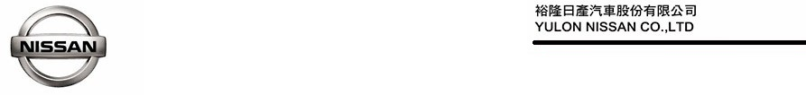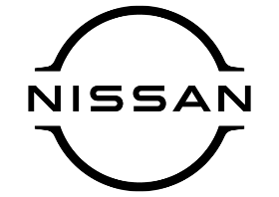 2024.7.26

**裕隆日產持續20年捐助市民臨時工保險 善盡企業社會責任**

裕隆日產汽車致力於善盡企業社會責任，促進社會公益，今年持續與裕隆汽車共同捐贈新台幣100萬元，連續20年為臺北市政府環保局市民臨時工投保「僱主補償契約責任險」，藉實際行動感謝無名英雄們的付出與辛勞，今(26)日由臺北市環保局徐世勳局長代表受贈。透過這份關懷與心意，讓默默維護市容整潔的市民臨時工在工作時擁有多一重福利保障，在面對的無法預期的意外時，能夠獲得實質經濟幫助，減輕家計重擔。

裕隆日產自2003年成立，並於2004年開始長期與裕隆汽車共同捐贈臺北市政府，助其充實環保局市民臨時工「僱主補償契約責任險」保險費，藉由實際行動實踐企業社會責任，裕隆集團捐贈納保的清潔隊臨時工約1,454人，每年提供保障金額高達100萬元。

臺北市政府環保局徐世勲局長指出，裕隆集團的捐贈有效提升市民臨時工的工作安全感，並發揮拋磚引玉功能，鼓勵其他企業善盡企業社會責任。他說，環保局將不斷致力於完善清潔隊員的職安保障，期待與裕隆集團及新安東京海上產物保險公司繼續攜手合作，提供給市民臨時工更好的就業環境和福利保障。

裕隆日產表示，全體清潔隊員每日不懼艱辛為維護市容環境的整潔默默付出，令人由衷感佩。裕隆日產秉持取之於社會、用之於社會的精神，堅持以實際行動關懷弱勢支持社會公益，希望藉由持續捐贈「僱主補償契約責任險」保險費，為辛勤的清潔隊員盡一份心意，協助完善無名英雄們的工作環境與安全保障，並期盼此舉能夠拋磚引玉，攜手大家促進社會的和睦進步。

*# # #*

聯絡方式：

裕隆日產汽車股份有限公司公關室

媒體專線：0800-371-171

公司網站：[www.nissan.com.tw](http://www.nissan.com.tw)